*Исламов Радмир ПИН-23*

**Отчет по лабораторной работе №9**

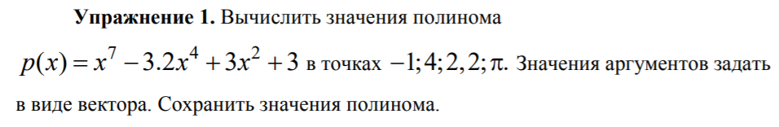

p=[7 0 0 -3.2 0 3 0 3];

x=[-1 4 2.2 pi];

polyval(p,x)

ans =

1.0e+005 *

-0.0000 1.1392 0.0169 0.2086

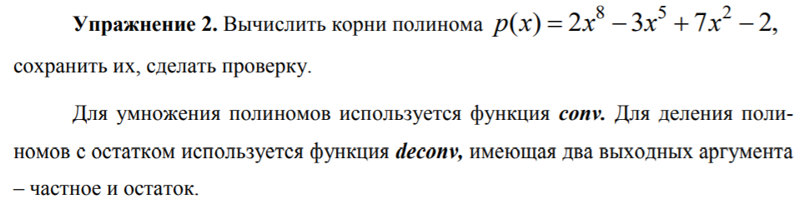

clc, clear

p=[2 0 0 -3 0 0 7 0 -2];

ans=roots(p)

poly(ans)

ans =

-0.9586 + 0.7952i

-0.9586 - 0.7952i

-0.1514 + 1.2536i

-0.1514 - 1.2536i

1.0927 + 0.4678i

1.0927 - 0.4678i

-0.5179

0.5525

ans =

1.0000 0.0000 0.0000 -1.5000 -0.0000 -0.0000 3.5000 0.0000 -1.0000

Обратная функция к roots – poly – вычисляет коэффициенты многочлена с данными корнями.

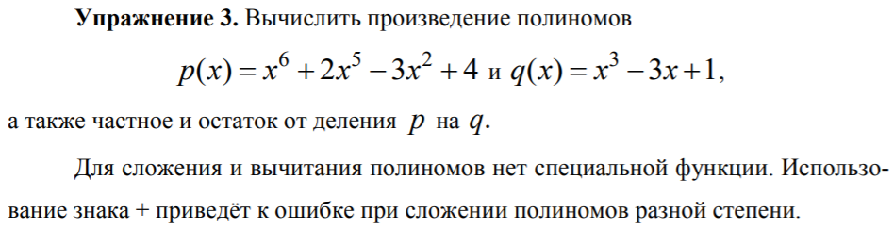Т.к. коэффициенты пропорциональны первоначальным - вычисление корней верно.

clc, clear

p=[1 2 0 0 -3 0 4];

q=[1 0 -3 1];

conv(p,q)

deconv(p,q)

ans =

1 2 -3 -5 -1 0 13 -3 -12 4

ans =

1 2 3 5

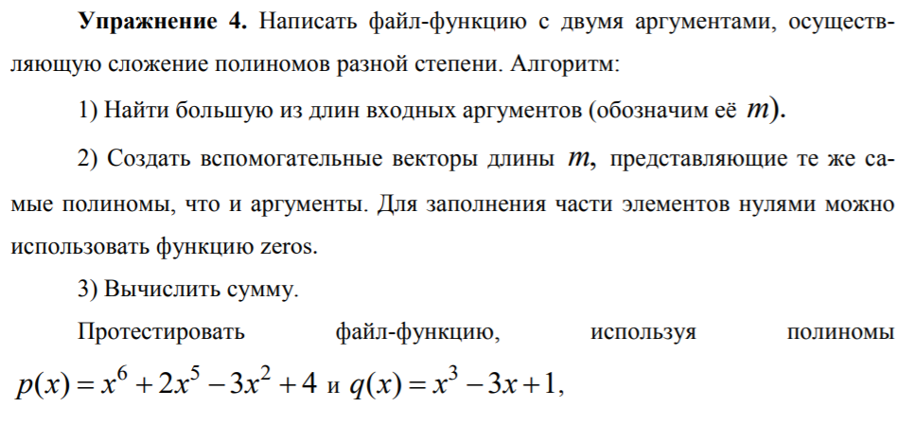

**function s=summa(p, q)**

x=length(p);

y=length(q);

if x>y

n=zeros(1,(x-y));

m=[n q];

s=p+m;

end

if x<y

n=zeros(1,(y-x));

m=[n p];

s=q+m;

end

if x==y

s=p+q;

end

p=[1 2 0 0 -3 0 4]; q=[1 0 -3 1];

summa(p,q)

ans =1 2 0 1 -3 -3 5

Если сложить полиномы p и q, то получим x^6+2*x^5+0+x^3-3*x^2-3*x+5.

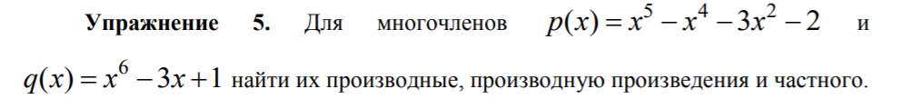Следовательно, ответ верный.

clc, clear

p=[1 -1 0 -3 0 -2];

q=[1 0 0 0 0 -3 1];

ans1=polyder(p)

ans2=polyder(q)

s=conv(p,q);

ans3=polyder(s)

[a b]=polyder(p,q)

ans1 =

5 -4 0 -6 0

ans2 =

6 0 0 0 0 -3

ans3 =

11 -10 0 -24 0 -30 20 -4 27 -6 6

a =

-1 2 0 12 0 0 14 -4 9 -6 -6

b =

1 0 0 0 0 -6 2 0 0 0 9 -6 1

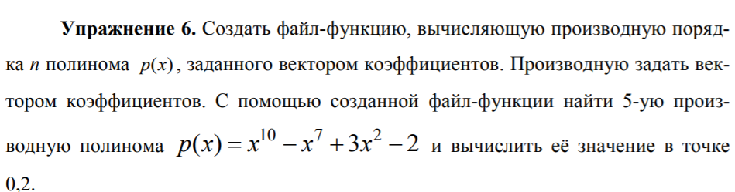

function y=dif(p, n)

for a=1:1:n

p=polyder(p);

end

y=p;

end

p=[1 0 0 -1 0 0 0 0 3 0 -2];

n=5;

z=dif(p,n);

polyval(z, 0.2)

z = 30240 0 0 -2520 0 0

ans =-91.1232

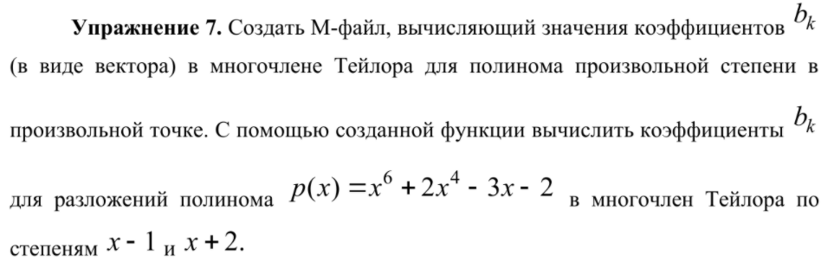

function f =u7(p,x0);

n=length(p)-1;

T=zeros(1,n);

for i=1:1:n;

p=polyder(p);

z=polyval(p,x0);

T(i)=z/(factorial(i));

end

T

end

p=[1 0 2 0 0 -3 -2];

u7(p,-1)

u7(p,2)

ans = 1 -6 17 -28 27 -17

ans = 1 12 62 176 288 253



p=[1 0 0 0 0 0 -1];

roots(p)

poly(roots(p))

ans =

-1.0000

-0.5000 + 0.8660i

-0.5000 - 0.8660i

1.0000

0.5000 + 0.8660i

0.5000 - 0.8660i

ans =

1.0000 -0.0000 -0.0000 0.0000 0.0000 -0.0000 -1.0000

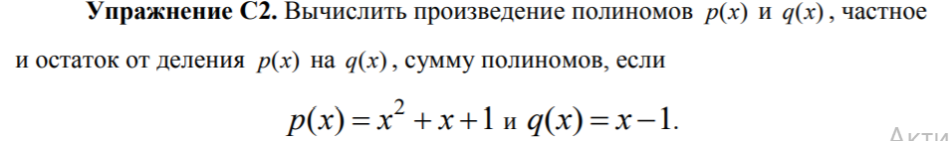

p=[1 1 1]; q=[1 -1];

conv(p,q)

deconv(p,q)

summa(p,q)

ans = 1 0 0 -1

ans = 1 2

ans = 1 2 0

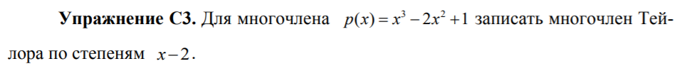

p=[1 -2 0 1];

u7(p,-2)

ans = 1 -8 20

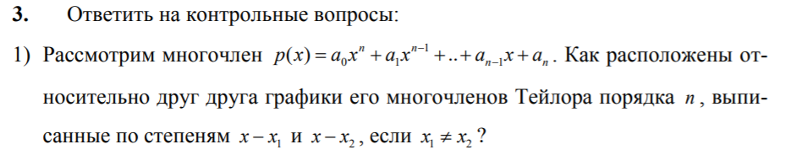

Графики многочленов Тейлора порядка n , выписанные по степеням x - x1 и

x - x2 совпадают

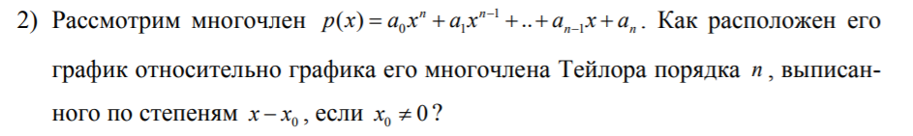

График многочлена и график его многочлена Тейлора порядка n, выписанного по степеням x - x0 , совпадают.